Тема: «Мелкая моторика или чем занять ребёнка дома»

«Ум ребенка находится
на кончиках его пальцев»
В. А. Сухомлинский
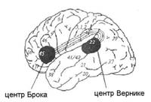
До недавнего времени считалось, что центр речи; области головного мозга человека, помогающие произносить, «понимать» звуки и слова, расположен в левом полушарии. Восприятие и обработка звуков осуществляется в сенсорной зоне «Вернике», а за произношение отвечает моторная зона «Брока». Однако, на основании проведенных исследований, ученые доказали, что процесс «называния» предметов и формирование речи осуществляется обоими полушариями головного мозга благодаря синоптической связи между нейронами.
Уровень развития речи ребенка напрямую связан с развитой тактильной чувствительность пальцев и их подвижностью. Поэтому тренировка движений пальцев и кисти рук является одним из основных аспектов, позволяющий стимулировать речевое развитие ребенка и способствующий улучшению артикуляционных движений, что в свою очередь позволит повысить работоспособность коры головного мозга, и как следствие развить мышления ребенка.
Ребенок, имеющий высокий уровень развития мелкой моторики, сможет логически мыслить, развить свою память, внимание и связанную речь.
В современном мире, речь – это основной инструмент общения, способ передать информацию, эмоции, ощущения. С развитием речи у ребенка связано формирование личности в целом, развитие основных психо-эмоциональных процессов. От богатства словарного запаса, умения выбрать необходимое слово зависит ясность и точность мышления и социализации ребенка в социум. Одним из основополагающих способом развить речь, является развитие мелкой моторики, пальцев рук.
Мелкая моторика — совокупность скоординированных действий нервной, мышечной и костной систем, часто в сочетании со зрительной системой в выполнении мелких и точных движений кистями и пальцами рук и ног. К области мелкой моторики относится много разнообразных движений: от примитивных жестов, таких как захват объектов, до очень мелких движений, от которых, например, зависит почерк человека. Уровень развития мелкой моторики – один из показателей интеллектуальной готовности ребенка к школьному обучению. Мелкая моторика развивается естественным образом, начиная с младенческого возраста на базе общей моторики. Познавая мир через тактильные ощущения – изучение пальчиками окружающих предметов, игрушек и всего что попадает в руки малышу, все это способствует развитию мелкой моторики. Если у ребенка развиты движения пальцев в соответствии с возрастной группой, то и речевое развитие ребенка будет находиться в рамках возрастной нормы. Если же мелкая моторика развита слабо, то наблюдаются отставания и в овладении речи.
Для развития мелкой моторики целесообразно организовывать ребенку различные «игры» или манипуляции с различными окружающими нас предметами. Подобные игры тренируют способность ребенка воспринимать информацию и ассоциировать и принимать решение с учетом реалий окружающей среды. Данные занятия помогут ребенку выработать навыки самостоятельности, тренируют усидчивость, терпеливость, сосредоточенность на деятельности, аккуратность, и получить удовлетворение от результата способность получать эстетическое удовольствие от конечного результата. Все это будет формировать умственное и личностное развитие ребенка.
Существует ряд простых занятий, которые способствуют развитию мелкой моторики: лепка, рисование, поделки из бумаги и т.д.
Привлечение ребенка к обычным, домашним делам, которые помогут в развитии мелкой моторики ребёнка, с использованием окружающих нас повседневных предметов и вещей.
А помогут в этом:
- Ватные диски (вата).
- Изготовление панно из ватных дисков (скатанных из ваты шариков). На картинку из раскраски, выложить ватные диски (шарики из ваты), после того, как клей высохнет, раскрасить.

- Крупа.
- Перебирание крупы:
Взрослый смешивает горох с фасолью и просит ребёнка в одну миску сложить горох, в другую – фасоль.

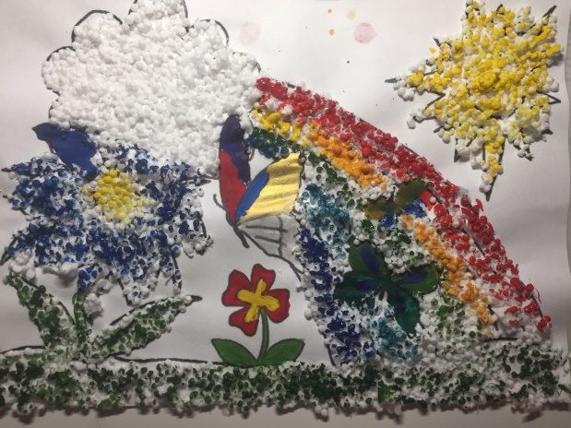
- Рисование манкой (пенопластом):
Можно взять раскраску, нанести клей на выбранную картинку, поверх наложить манку, после того, как клей высохнет, раскрасить картинку разными цветами.

- Создание мозаики/панно:
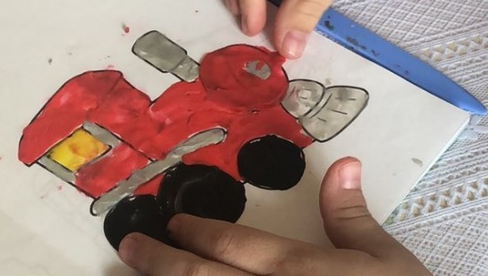
Солёное тесто (пластилин) наложить на готовый контур рисунка или картинку в раскраске, в качестве основы, затем крупой (гречка, горох, фасоль, чечевица) выложить панно-мозаику. Можно использовать несколько круп одновременно, что придаст выраженную фактуру. А можно оставить и так.

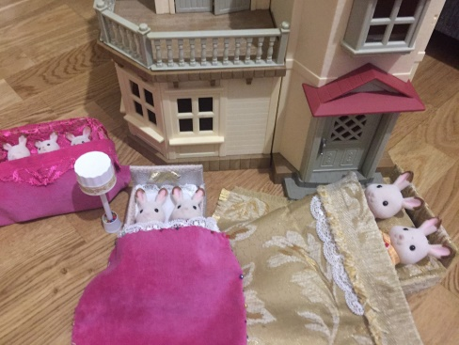
- Куски ткани. Ветошь. Оставшиеся от ремонта обои. Различные коробочки, упаковки.
Изготовление мебели для кукольного домика.
Шитье одежды для кукол.

- Семена, плоды.
Из семян подсолнечника, тыквы, клёна, шляпок желудей в купе с пластилином можно изготовить панно, поделки.

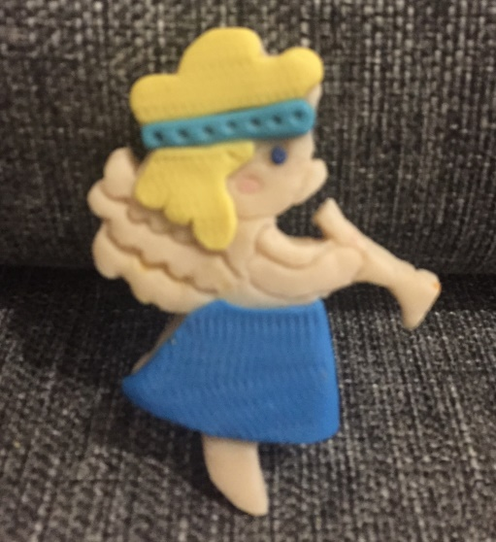
- Солёное тесто. Пластилин.
- Лепка фигурок. После высыхания поделок из теста, их можно раскрасить разными цветами.
- Вырезание из картона фигурок и декорирование пластилином.

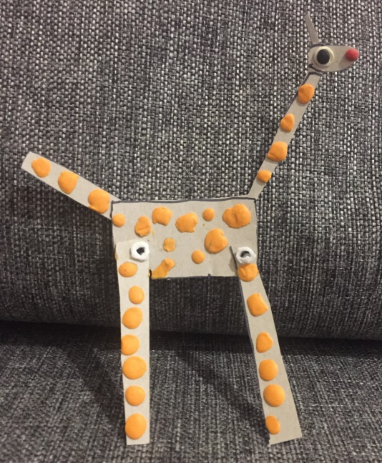

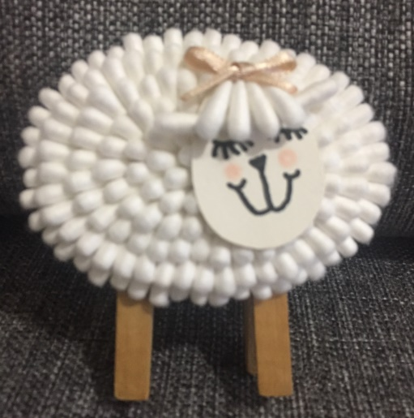
- Спички (счётные палочки, ватные палочки).
-Отличный материал для изготовления поделок и панно, выкладывания геометрических фигур.
- Рисование ватными палочками.

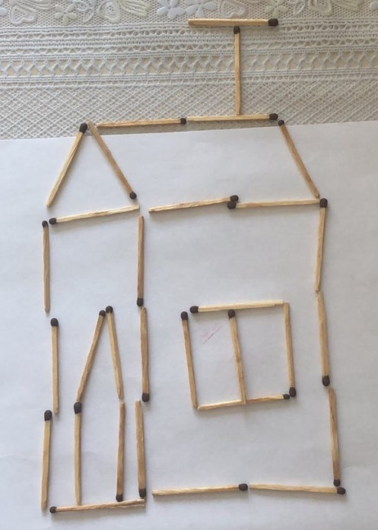

- Прищепки.
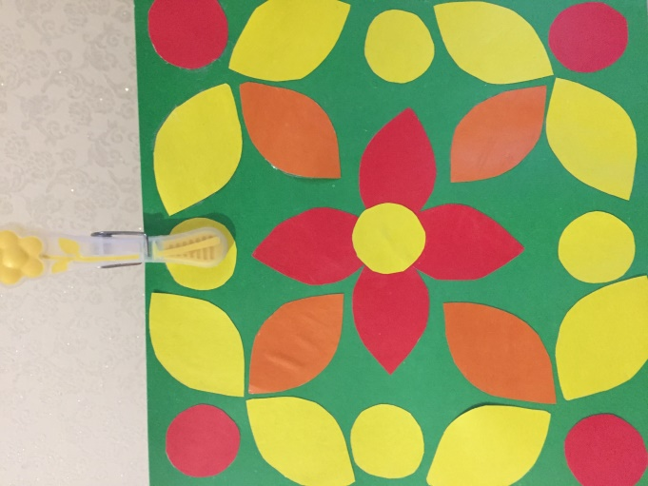
- Отлично служат в качестве держателей панно, рисунков.
- Хороши для создания поделок, игр.

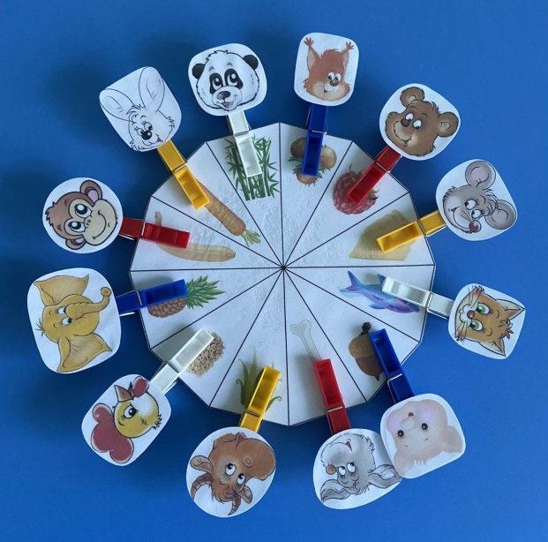

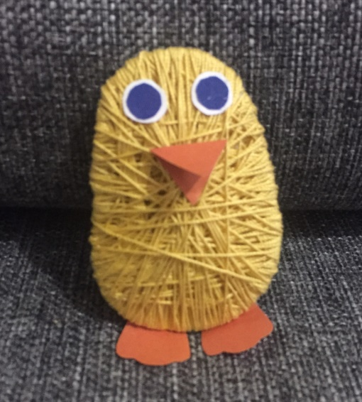
- Пряжа (нитки).
- Изготовление помпонов для поделок.
- Рисование пряжей.
На картинку-шаблон из раскраски нанести тонкий слой клея и из пряжи разного цвета, выложить образчик из нитей, плотно прижимая их друг к другу, тем самым получаем оригинальный, разноцветный рисунок
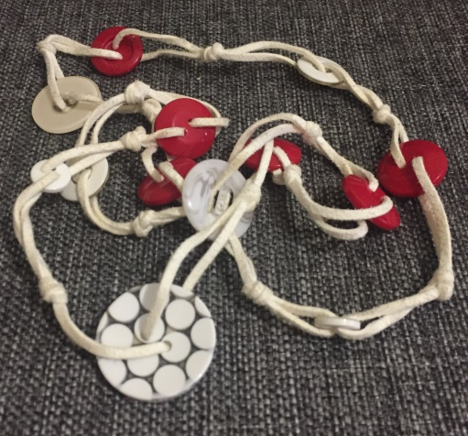
- Пуговицы. Крышки от пластиковых бутылок.
Нанизывание пуговиц на толстую нить. Конец нити, предварительно, уплотнить клеем ПВА (клеем-пистолетом).
- Панно
С помощью картинок из раскраски, выкладываем панно из разноцветных пуговиц (крышки от пластиковых бутылок).

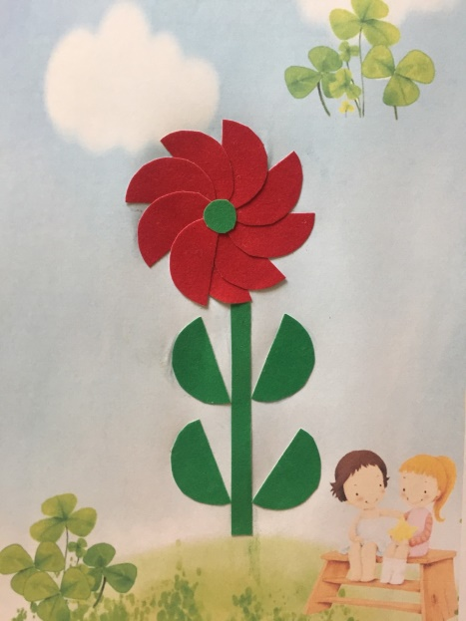
- Цветная бумага (картон), газеты, журналы, оставшиеся от ремонта обои.
- Аппликации.
Изготовление разнообразных аппликаций с использованием цветной бумаги (картона).
В качестве основы (фона) можно использовать картинки из раскраски, журнала.

- Гофрированная бумага.
Скатать из разноцветной гофрированной бумаги шарики, используя картинку из раскраски, выложить шариками картинку.
- Сминание, разрывание бумаги.
Изготовление объёмных поделок, аппликаций, коллажей.

- Панно из клочков бумаги.
Просим ребёнка нарвать клочки из цветной бумаги разного цвета (журнала). Затем на картинку из раскраски выложить панно.

- Огромную пользу для развития мелкой моторики приносят:
Совместное приготовление кондитерских изделий раскатывание и формование печенья из теста.
- Растёгивание и застёгивание пуговиц на одежде при одевании.
- Шнурование и расшнурование обуви при обувании.

Играя с мелкими предметами, дети развивают не только мелкую моторику, но и пространственно-образное мышление, тактильную чувствительность, интеллект и творческие способности. Развитие и укрепление навыков мелкой моторики важно еще и для того, что вся дальнейшая жизнь ребенка потребует использования точных, координированных движений кистей и пальцев, которые необходимы, чтобы одеваться, рисовать и писать, а также выполнять множество разнообразных бытовых и учебных действий. Умение производить точные движения кистью и пальцами рук просто необходимо для овладения письмом. Поэтому при подготовке ребенка к школе важнее не учить его писать, а создавать условия для развития мелких мышц рук.
Так же, развитие тонкой моторики является важным показателем готовности ребенка к школьному обучению и играет важную роль в овладении учебными навыками
Все эти действия по формированию психоэмоционального и фонетико-речевому развитию ребенка, необходимо проводить в присутствии родителей или взрослых людей, тем самым заботясь о безопасности ребенка и координируя его действия, общаясь и проговаривая все действия, описывая фактуру и структуру предметов с которыми Вы работаете.
Как приятно и полезно провести со своим ребёнком время, помогая ему познать мир и развить речь, тем самым самому "заглянуть в детство"!

